郎特科技 大功率LED 封装的规格书
1)极限参数(温度=25℃)具体见表1。
表1 极限参数

参数名称Parameter | 符号Symbol | 数值Rating | 单位Unit
正向电流Forward Current | IF | 350 | mA
正向脉冲电流Pulse Forward Current | IFp | 1000 | mA
反向电压Feverse Voliage | VR | 5 | V
工作温度Operating Temperature | ToPR | -20~+75 | ℃
储存温度Storage Temperalure | Tstg | 30～ +80 | ℃
功耗Power Disuipation | PD | 1120 | mW

2)光电参数(温度=25℃)具体见表2。
表2光电参数

参数名称Parameter | 符号Symbol | 条件Condition | 最小值 Min. | 典型值 Typ | 最大值 Max | 单位 Unit
反向电流Feverse Curent | IR | VR=5V

参数名称Parameter |  | 符号Symbol | 条件Condition | 最小值 Min. | 典型值  Typ. | 最大值 Max. | 单位 Unit
正向电压Forward Voltage |  | VF | IF=350mA |  | 3.2 |  | V
色温Color Temperature |  | CCT | IF=350mA |  | 6500 |  | K
色度坐标Chromaticity Coordinates | X |  | IF=350mA |  | 0.3130
色度坐标Chromaticity Coordinates | Y |  | IF=350mA |  | 0.3290
光通量Luminous Flux |  | Φ | IF=350mA |  | 100 |  | lm
热阻Thermal Resistance |  | RJ-B | IF=350mA |  | 8 |  | ℃/W
视角度View Angle |  | 2θ1/2 | IF=350mA |  | 135 |  | deg

- 大功率LED 封装的外形与封装尺寸
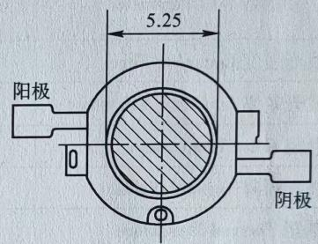
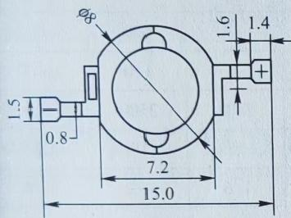
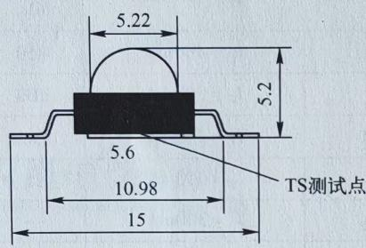
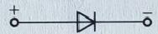

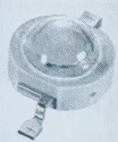
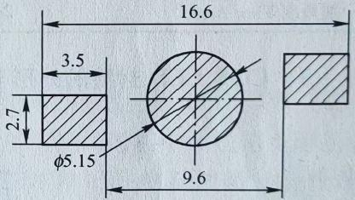

大功率LED 封装的外形与封装尺寸

【说明】大功率1W LED仿流明灯珠也有紫光(402～405nm 、4～5lm) 、红光(620~ 630nm 、30～40lm)、绿光(520～530nm 、60～80lm)、蓝光(455～465nm 、15～20lm)。

